- МАГНИТНЫЕ БУРИ. УГРОЗЫ НООСФЕРЕ

И вновь и вновь взошли на Солнце пятна,
И омрачились трезвые умы,
И пал престол, и были неотвратны
Голодный мор и ужасы чумы.
И вал морской вскипел от колебаний,
И норд сверкал, и двигались смерчи,
И родились на ниве состязаний
Фанатики, герои, палачи.
И жизни лик подернулся гримасой:
Метался компас – буйствовал народ,
А над землей и над людскою массой
Свершало Солнце свой законный ход.
О, ты, узревший солнечные пятна
С великолепной дерзостью своей –
Не ведал ты, как будут мне понятны
И близки твои скорби, Галилей!

А.Л. Чижевский

В этой главе мы расскажем, какой вред ноосфере может исходить от магнитных бурь. По поводу пользы пока сообщений не поступало, но ведь должна же быть и польза? Казалось бы во время сильной бури выделяется энергии столько, сколько не потребило человечество за время своего существования. Нельзя ли отщепнуть кусочек? Нет, пока не видно, как это можно сделать. Так что поговорим о вредных последствиях.
Под ноосферой будем подразумевать сферу обитания и жизнедеятельности людей. В таком несколько расширенном, по сравнению с Вернадским, понимании, в ноосферу входят и города и пашни, и заводы и электростанции, и ближний космос с нашими космическими приборами и космонавтами. И, конечно, люди, наше здоровье и самочувствие.
Сначала мы коснемся истории вопроса, потом обсудим, какие агенты могут передавать на Землю влияние космической погоды, и затем рассмотрим проблемы воздействия магнитных бурь на биологические объекты, здоровье человека, на технику и на общество в целом.

- 1. Немного истории
Влияние космической погоды на ноосферу, и на биосферу в частности, было замечено в 19-м веке и сформулировано в трудах Св. А. Аррениуса, М.В. Соколова и А.Л. Чижевского в начале 20-го века. Формулировки были довольно расплывчатыми - какие-то процессы в Космосе воздействуют на (какие-то) параметры в среде обитания, а эти параметры непосредственно влияют на биосферу.
Сейчас мы можем назвать, что это за процессы в космосе . Основные из них - это 11-летние вариации солнечной активности и магнитные бури. И можем мы это сделать прежде всего благодаря работам Александра Леонидовича Чижевского (1897 – 1964), посвятившего свою жизнь разработке этой проблемы. Сейчас книги А.Л. Чижевского вполне доступны, а раньше они были под запретом и сам их автор в пору расцвета творческой активности попал в ГУЛАГ.
В наши дни наиболее известным пропагандистом и продолжателем идей Чижевского является выдающийся ученый Б.М. Владимирский, в 2007г награжденный Российской академией наук медалью Чижевского. Владимирский является основателем космобиоритмологии — науки о связях биологической и космический ритмики. Он разделяет все периодические (циклические) изменения биологических показателей на два класса – эндогенные (автоколебательные) и экзогенные (формируются как пассивная реакция биосистемы на изменения во внешней среде). Поскольку временная структура среды обитания определяется космической погодой, связь космических и биологических ритмов имеют место независимо от упомянутых типов. Поэтому, когда эта временная организация нарушается магнитной бурей, происходит в короткопериодной биологической ритмике хаотизация – называемая в специальной литературе десинхронозом.

10.2. Механизмы воздействия
Посмотрим, чем и каким образом космос может воздействовать на жизнедеятельность на Земле. Кандидатов не так уж много.
Ионизирующие излучения – первый из основных экологических факторов, на который могут падать наши подозрения. Этот фактор постоянно действовал в процессе эволюции на живые организмы на Земле. Он является и наиболее изученным, так как находится под пристальным наблюдением ученых и медиков более ста лет, с момента открытия рентгеновских лучей и явлений радиоактивности. Несмотря на очень небольшую величину поглощенной энергии, ионизирующие излучения могут вызывать в живых организмах существенную реакцию, в крайних случаях приводя к их полному разрушению.
В космическом пространстве ионизирующие излучения — основной фактор опасности для живых организмов и приборов космических аппаратов, и мы рассмотрим эти эффекты в отдельном разделе. Но Земля, земная поверхность и нижняя атмосфера надежно защищены от этого воздействия атмосферой и магнитным полем Земли. Только галактические космические лучи и только больших энергий — более 10 ГэВ и очень редко — солнечные космические лучи добираются до земной поверхности. Но этот поток существовал всегда, еще до того, как на Земле зародилась жизнь, и с этим излучением биосфера росла и развивалась, была адаптирована к нему. Есть подозрение, что воздействие космических лучей на генные системы время от времени приводило к положительным мутациям, и в результате появлялись растения и животные более сильные, выносливые, приспособленные к развитию и тем самым обеспечивался естественный отбор.
Конечно, отрицательных мутаций больше, но они равномерны во времени и не могут обеспечить те эффекты воздействия магнитных бурь и солнечной активности на биосферу и наше здоровье, о которых мы будем говорить ниже. Иначе говоря, магнитные бури практически на меняют радиационный фон на Земле и ионизирующие излучения не могут рассматриваться в качестве фактора воздействия Космоса на ноосферу во время магнитных бурь.
В космосе пилотируемые полеты пока проходят преимущественно на орбитах, защищенных магнитным полем Земли от серьезных радиационных потоков. Однако от рентгеновского излучения Солнца магнитосфера не защищает. Так, по сведениям в американской прессе. на станции Мир космонавты во время нескольких дней магнитной бури в конце 1990 г. получили годовую дозу радиации. Расширение освоенных космических трасс вызовет проблемы защиты от радиации, поскольку одновременно с бурей часто приходят потоки солнечных космических лучей и всплески рентгеновского излучения. Уже при американских полетах на Луну могли возникнуть серьезные неприятности, но астронавтам просто повезло, высокая солнечная активность 4-9 августа 1972г. , генерировавшая потоки СКЛ, произошла между полетами Аполлона 16 и Аполлона 17. Если бы была допущена ошибка в расчете времени полета, и один из экипажей оказался бы на поверхности Луны во время этой вспышки, то последствия оказались бы губительны для астронавтов.
Волновые поля или электромагнитные излучения — второй и самый главный подозреваемый из факторов воздействия на биосферу. До земной поверхности доходят электромагнитные волны звукового диапазона — их можно объединить под общим названием ОНЧ (очень низкочастотные излучения). Более подробно о них мы говорили в предыдущих главах. Еще с меньшей частотой — от секунд до нескольких минут наблюдаются на Земле магнитные пульсации или, как раньше говорили, пульсации теллурических токов. Почему этот фактор
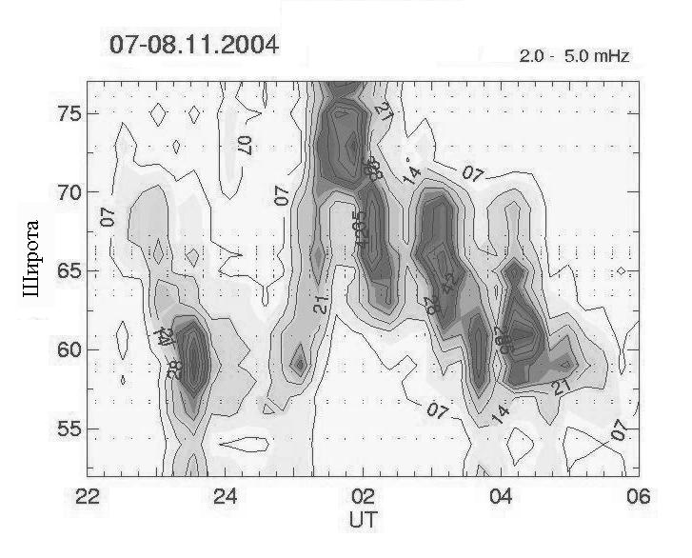
Рис 10-1 Пример регистрации минутных пульсаций на скандинавской цепочке во время ноябрьской 2004 года магнитной бури. Более темный цвет соответствует большей мощности пульсаций.

считается многими исследователями самым главным? Во первых, потому что волновые поля сильно зависят от уровня магнитной активности и особенно резко меняются во время магнитных бурь. На рис 10-1 приведен пример регистрации минутных пульсаций на скандинавской цепочке во время ноябрьской 2004 года магнитной бури из работ Н.Г. Клейменовой, отечественного авторитета по этому направлению. Во вторых, они проникают глубоко и под Землю и под воду. В третьих, в том же диапазоне частот в биологических объектах обнаруживаются собственные биоритмы. В процессе развития жизни происходила синхронизация космических и биологических ритмов, создавался био-космический альянс, изменения которого биоструктуры воспринимают заметно.
Наведенные токи — результат резких изменений напряженности магнитного поля, наводящих э.д.с. самоиндукции в проводящих средах. Этот фактор особенно опасен для длинных телеграфных и электрических линий, газопроводов и т.п.
Вот, собственно, и все подозреваемые. Первый работает только в космосе, второй — в биосфере и третий — в техносфере.

10.3 Космическая погода и биологические объекты.
Публикаций, посвященных воздействию космической погоды очень много и рассказать о всех не представляется возможным. Тем более, что далеко не все публикации заслуживают внимания, у многих научный уровень невысок. В чем тут дело?
Во-первых, воздействие космической погоды много слабее других факторов, метеорологических, возрастных и социальных. Чтобы его выделить на фоне более мощных воздействий, нужно использовать достаточно сложную математическую технику. Казалось бы, чего проще — возьмем статистику, например, заболеваний какой-то болезнью и и проведем частотный анализ — если выделяться космические ритмы, например, 11-летний цикл или 27-дневный период вращения Солнца — вот вам и доказательство связи с космической погодой. Эта простота и привлекает многих порой недобросовестных или малограмотных публикантов. На самом деле в любых таких исследованиях, связанных со здоровьем человека, сразу выделяются всплески с месячным и полумесячным циклом — по дням получки у рабочего люда и творческой интеллигенции. Или недельный цикл, связанный с возросшим числом выпивок по пятницам-тире-воскресеньям.
Во-вторых, если космическую погоду можно охарактеризовать тремя-четырьмя индексами, в биологии состояние организма характеризуется множеством факторов.
Бактерии - наиболее простые организмы, и наблюдение за изменениями в колониях бактерий— распространенный метод исследования различных воздействий. Итальянский микробиолог П.Фараоне ежедневно в первую половину дня более 11-лет собирал на некоторой высоте пробу бактериальной аэрофлоры. Собранные бактерии сутки проращивались в термостате. В итоге, около каждой бактерии вырастала колония. В микроскопе было хорошо видно, что у некоторых колоний в процессе роста происходят определенные изменения, так что вместо однородного кружочка получаются участки (сектора) другого цвета, прозрачности, фактуры. Фараоне нашел четкую зависимость таких изменений от 11-летнего цикла солнечной активности и обнаружил заметный эффект магнитных бурь (изменчивость падает в такие дни примерно на 10%).
Птицы. Домашние голуби способны возвращаться на родную голубятню за сотни километров из совершенно незнакомой местности даже ненастной ночью. Это явление называется «хоминг» («чувство дома»). В процессе исследований и было установлено, что «чувство дома» нарушается при гелио- геофизи-ческих возмущениях.
Опыты проводились по классической схеме: птицы возвращаются на родную голубятню из некоторого пункта, куда

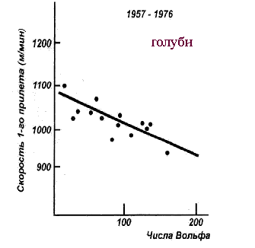
Рис 10-2 Зависимость скорости возврата голубей в голубятню от уровня солнечной активности.

были привезены в клетках. Показателем «правильности» работы навигационной системы является средняя скорость, с которой преодолевается расстояние «пункт выпуска – голубятня».
На рис.10-2 эта скорость отложена по вертикальной оси и относится к самой первой птице данной группы, с которой в данный день проводились опыты. Уровень солнечной активности (числа Вольфа) отложен по горизонтали. Усреднены данные многих опытов. Те же статистически значимые результаты получаются для других видов птиц.
Кролики. Один из ярких примеров вмешательства космической погоды в работу организма млекопитающих – результаты исследований физиологов Университета Дружбы народов (С.М. Чибисов и др.). Они проводили долговременную программу изучения физиологических показателей кроликов в зависимости от сезона. При этом выявилась зависимость этих показателей и от солнечной активности. Во время одного из экспериментов (каждый из них охватывал трое суток непрерывных измерений) произошли две подряд магнитные бури (сентябрь 1984г.). Впервые в истории удалось зафиксировать эффект магнитной бури для сердечно-сосудистой системы во всеоружии современных физиологических методик. У всех подопытных животных сразу после начала бури синхронно наступили глубокие функциональные изменения. После анализа всего массива собранных данных (это подробно описано, например, в книге Бреус и Рапопорт, 2002), можно было сделать два основных вывода : магнитная буря нарушила временную организацию работы сердца, вызвав десинхроноз; на клеточном уровне магнитная буря нарушила работу митохондрий – основных энергообразующих органелл клетки.

- 4 Наше здоровье
Влияние магнитных бурь на здоровье людей — эффект несомненный, но мнения о степени влияния, типах заболеваний, методах предупреждения — весьма противоречивы. Популярность этой темы привлекает внимание как серьезных ученых, так и дилетантов, степень достоверности результатов анализа весьма разнообразна.
Начнем с влияния магнитных бурь на здоровых людей.
Здоровые люди. В восьмидесятые годы в лаборатории автора книги были проведены ежедневные измерения некоторых параметров здоровья сотрудников-добровольцев с целью исследования влияния магнитных бурь. Опыт не был завершен — и сотрудникам надоело, и результаты были не слишком впечатляющими. Лишь у 30% испытуемых обнаруживалась небольшая негативная реакция в буревые дни, процентов 20 ощущали подъем настроения, у остальных реакция была невнятной. Сложилось впечатление, что организм реагирует на магнитные бури как на морскую качку — одних укачивает, другим - хоть бы что.
Гораздо более серьезные и более длительные исследования были проведены в Институте земного магнетизма РАН группой Рагульской по аналогичной методике. У постоянной группы в 20 – 30 человек измерялся электрический потенциал определенных биологически активных точек (БАТ). На рис 10-3 показано, что все испытуемые реагировали на внезапное начало магнитной бурь, но у одних организм сразу приходил в норму у вторых почти сразу, а у третьих реакция затягивалась.
В книге Бреус и Рапопорт приведены данные анализа, показывающие, что на магнитные бури реагируют даже «сверхздоровые» люди – космонавты в условиях орбитального полета на космической станции. Сравнение физиологических показателей нескольких десятков космонавтов, которые работали на орбите во время магнитных бурь и в невозмущенные интервалы времени привели к заключению:
«… воздействие магнитной бури ведет к усилению тонуса симпатической нервной системы (увеличению частоты пульса, снижению общей вариабельности сердечного ритма, снижению мощности спектра дыхательных волн и т.д.) и к возможному включению в процессы регуляции более высоких уровней управления физиологическими функциями».

По мнению Б.М. Владимирского, значение этой выдающейся работы состоит, конечно, не только в том, что воздействие магнитных бурь надежно установлено для абсолютно здоровых людей. Испытуемые находились в совершенно особых условиях: на них не действовали обычные экологические параметры среды обитания. Но это означает, что физическая природа действующего агента определяется в данном случае однозначно: не влияет здесь инфразвук, «не работают» в условиях обитания.
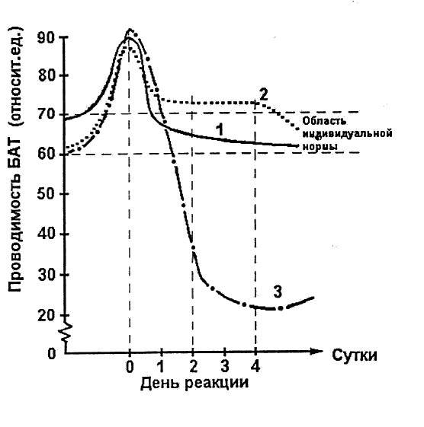
Рис 10-3 Реакция испытуемых на внезапное начало магнитной бури. 1 и 2 — быстрое восстановление нормального состояния, 3 — затянутая реакция.

Но это означает, что физическая природа действующего агента определяется в данном случае однозначно: не влияет здесь инфразвук, «не работают» в условиях невесомости слабые изменения гравитации, и так далее. Остаются изменения в уровне ионизирующей радиации и интенсивности переменного магнитного поля очень низких частот.
О влиянии магнитных бурь и 11-летней волны солнечной активности говорят исследования, не основанные непосредственно на измерениях здоровья, но на исследованиях аварий, травматизма и других последствий ухудшения жизненного тонуса людей. О влиянии солнечной активности на возникновение несчастных случаев и травматизма на транспорте
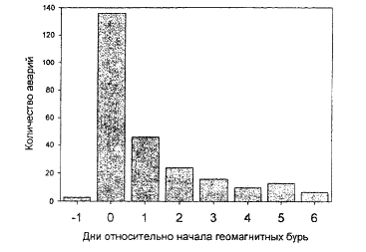
Рис 10-4 Частота следования аварий на международных авиатрассах относительно начала магнитных бурь

впервые указал еще в 1928 г. А.Л. Чижевский, а в 50-х гг. XX в. немецкие ученые Р. Рейтер и К. Вернер, из анализа около 100 тыс. автокатастроф, установили их резкое увеличение на второй день после солнечной вспышки.
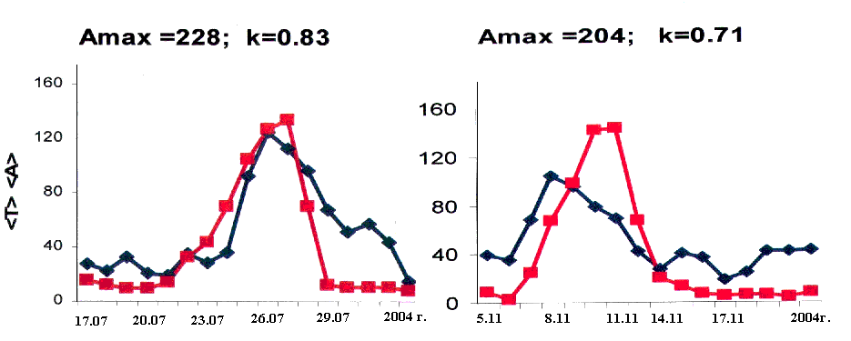
Рис 10-5 Сбои автоматизированных систем управления железнодорожным транспортом во время двух сильных магнитных бурь 2004 г. Квадраты – суточный индекс магнитной активности А ромбы - суммарная продолжительность аномальных сбоев Т (десятки минут)

Рост частоты следования аварий на международных авиатрассах во время магнитных бурь иллюстрирует рис 10-4 (Конрадов и др.). Найдено, что нетривиальные сбои при функционировании автоматизированных систем управления железнодорожным транспортом достоверно возрастают во время магнитных бурь (Рис 10-5). По вертикальной оси – суточный индекс магнитной активности А и суммарная в данные сутки продолжительность аномальных сбоев в системе управления Южно-Сибирской железнодорожной магистрали Т (десятки минут); шкалы совмещены, синие ромбы – продолжительность Т, красные квадраты – величины А. Над графиками максимальное значение А-индекса в данную бурю. и коэффициент корреляции между А и Т. (Касинский и др., 2006). Надо добавить, что это были очень сильные магнитные бури, и с июльской и с ноябрьской мы знакомились в предыдущих главах.
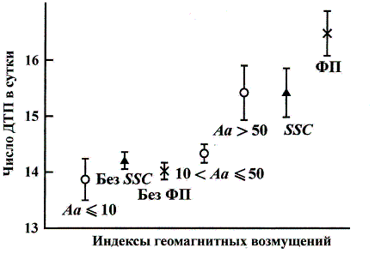
Рис 10-6 Зависимость числа ДТП от магнитной активности.

Не осталось в стороне от внимания исследователей и автомобильное движение. На рис 10-6 приведены сведения о числе дорожно-трпнспортных происшествий в Санкт-Питербурге в 1987-1989 гг (Птицына и др.). Симвлолом ФП обозначены самые сильные магнитные бури, остальные обозначения читатель разберет самостоятельно.
К этому же разряду относится и утверждение о влиянии магнитных бурь на фондовые рынки.
Сначала мне встретилось в интернете такое утверждение: «Нелегко приходится во время магнитных бурь и фондовым рынкам. Так 5 августа 2010 года торги на российском фондовом рынке потеряли свою динамику из-за магнитных бурь и проходят вяло, неуверенно: бумаги "Газпрома" зависли между рубежами 168 и 161 руб., акции "Сбербанка" между отметками 85 и 82 руб., бумаги "ЛУКОЙЛа" между 1700 и 1620-1630 руб.»
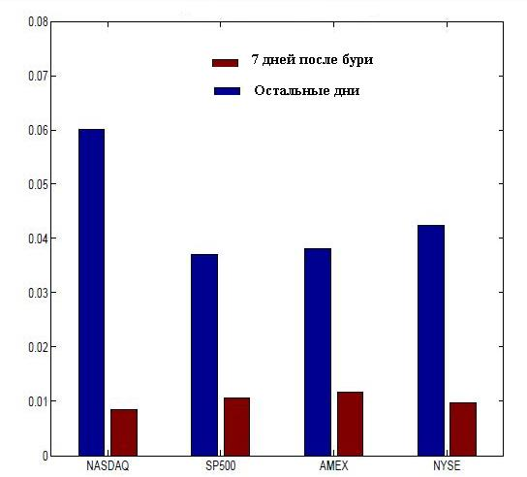
Рис 10-7 Зависимость биржевой активности от активности магнитной

Затем появился обстоятельный анализ A. Krivelyova, и С. Robotti из Boston College, из которого приведем рис 10-7. Здесь показаны величины неизвестных мне индексов биржевой активности, из которых следует значительное их снижение во время магнитных бурь.
Авторы пишут:
« Под воздействием магнитных бурь люди более склонны продавать акции, потому что они подспудно истолковывают свое дурное настроение как предчувствие негативных экорномических перспектив. Поэтому они не склонны совершать рискованные операции и активность восстанавливается медленно.»
Все же влияние магнитных бурь невелико, чаще всего не наносит серьезных травм, поэтому следует рекомендовать здоровым людям не слишком беспокоиться о влиянии магнитных бурь — все другие природные катаклизмы и соблазны сладкой жизни влияют (в худшую сторону) на наше здоровье много сильнее магнитных бурь. Другое дело — больные люди, особенно с заболеваниями сердечно-сосудистой системы.

  - Больное сердце
Если космофизические возмущения влияют на физиологические показатели здорового человека, то такие возмущения обязательно должны проявлять себя в медицинской статистике: ведь для больного организма адаптационные механизмы работают хуже. Как писал еще Чижевский:
«Бывают дни, когда для больного человека Солнце является источником смерти. В такие дни из жизнеподателя оно обращается в заклятого врага, от которого человеку никуда ни скрыться, ни убежать. Смертоносное влияние Солнца настигает человека повсюду, где бы он ни находился. Лишь наука, которой дано предвидеть заранее явления, может указать на грозящую опасность, и дело врача - мобилизовать орудия медицины...»

Б.М. Владимирский среди выявленных по влиянию магнитных бурь называет болезни системы крови, органов дыхания (туберкулез легких; пневмонии; хронический бронхит; бронхиальная астма), офтальмологические болезни, кожные болезни, акушерские патологии: преждевременные роды; выкидыши; поздние токсикозы беременности.
Но наиболее подробно на сегодняшний день изучено влияние космической погоды на сердечно-сосудистую патологию. Каждая магнитная буря сопровождается всплеском в частоте следования инфарктом миокарда. В одной из работ встретились такие цифры - из 89 тысяч случаев инфаркта миокарда, зарегистрированных в московских больницах за трехлетний период, 13% были связаны с магнитными бурями. Правда, в интернете попалось взятое с потолка утверждение, что «примерно 70% инфарктов, гипертонических кризов и инсультов происходит именно во время солнечных бурь». Но и 13% - величина значительная, с которой необходимо считаться. К сожалению. пожелание Чижевского врачам — мобилизовать «орудия медицины» выполняется слабо. Серьезные медики ограничиваются рекомендациями вполне предсказуемыми — во время магнитных бурь не волноваться, воздержаться от алкоголя и курения, держать лекарства под рукой.
Возможный способ защиты сердечно-сосудистых больных от магнитных бурь продемонстрировал известный московский врач Ю.И. Гурфинкель. Он помещал некоторых своих пациентов в особо оборудованную электромагнитно-экранированную палату, где индукция геомагнитного поля снижалась в 4,5 раза (во столько же раз уменьшилась амплитуда геомагнитных микропульсаций). Пациенты помещались в палату сразу после начала магнитной бури и находились там в среднем чуть более двух суток. По ряду показателей их состояние заметно улучшалось. Особенно важно, что нормализовались их показатели циркуляции крови в капиллярах: соответствующий индекс при повышенной магнитной активности составлял 6,6±1,1 вне экранированной палаты, к концу пребывания в палате он снижался до 3,8±0,8.
Но это всего лишь эксперимент, применить результаты которого к огромной армии сердечников трудно, да и до начала применения необходимы серьезные и боюсь, многолетние клинические испытания.
Ктати...Расскажу такую историю. В Кольском филиале АН СССР, что расположен в городе Апатиты, был у меня приятель, геолог. Назовем его Володей. Он был компанейский человек, хорошо играл не аккордеоне, только был у него один бзик. По причине слабого сердца он очень боялся магнитных бурь. Все спрашивал у меня, как там с геомагнитной обстановкой? Я даже дал ему телефон полигона и попросил дежурных, когда он позвонит, сообщать ему, нет ли магнитных возмущений. Так вот. В одно прекрасное утро, когда в наглаженных брюках и начищенных ботинках Володя шел на работу, кативший навстречу грузовик окатил его водой из лужи. Володя расстроился, вернулся домой, чтобы переодеться, сел на стул и умер. Магнитной бури в тот день не было.
Как уже говорилось, вариации гелиогеофизических факторов определенно влияют на функционирование центральной нервной системы. Поэтому эффекты космической погоды обязательно должны присутствовать в статистике нервно-психических заболеваний. Действительно, число поступлений в психиатрические клиники достоверно возрастает с увеличением уровня гелиогеофизической возмущенности. Нет сомнений, что имеется космофизическая составляющая в динамике самоубийств (это лучше заметно в статистике «социально-благополучных» стран, располагающихся на сравнительно высоких широтах – Финляндия). Пациенты, страдающие маниакально-депрессивным
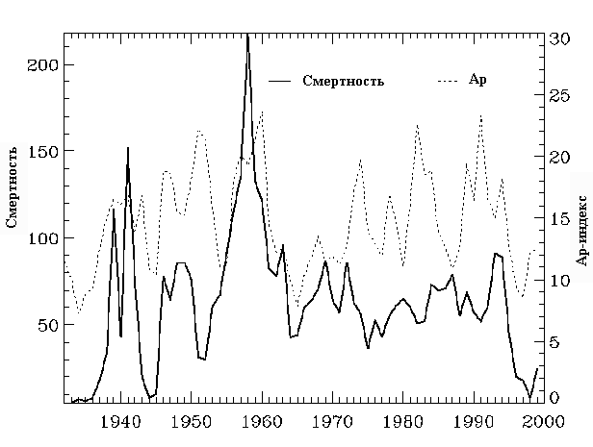
Рис 10-8 Зависимость числа самоубийств от солнечной и магнитной активности.

психозом, в годы с частыми магнитными бурями, находятся, как правило, в маниакальном состоянии. Российский судебный медик из Томска В.П. Десятов обнаружил резкое возрастание числа самоубийств (в 4 — 5 раз по сравнению с днями спокойного Солнца) также на вторые сутки после вспышки на Солнце. А это как раз соответствует началу магнитных бурь.
В Австралии М. Берк и др. исследовали зависимость числа смертей, из-за самоубийства от солнечной и магнитной активности. Рис 10-8 показывает их результаты.
Несколько слов об особенностях воздействия магнитных бурь в полярных районах. Если магнитные пульсации являются главным элементом воздействия на биосферу и здоровье человека, то на Севере к воздействию мировых магнитных бурь добавляются и полярные бури, так что воздействие здесь должно быть усиленным. Примеров тому не так уж много: к сожалению, изучению северных особенностей воздействия не уделялось внимания, может быть потому, что на центральных широтах количество ученых существенно больше. Прожив без малого сорок сознательных лет в Заполярье, автор не ощутил на себе этого воздействия. Хотя среди знакомых были люди, опасавшиеся магнитных возмущений. Интересно, что в разговорах с заключенными, которых там было много, на вопрос, любовались ли они полярными сияниями, следовал ответ, что они эти сияния не любили, некоторые говорили, что ненавидели. Было ли это от угнетения недоступностью красивой свободной жизни, либо от того, что полярные сияния лучше всего видны в безоблачную, а значит, холодную погоду? Или все же угнетение создавалось воздействием повышенного во время полярных бурь фона магнитных пульсаций?
Так что, пока не выработаны действенные методы влияния магнитных бурь на слабое здоровье , следуйте простому совету — если сообщения о магнитных бурях вас расстраивают, не слушайте сообщения о геомагнитной обстановке. Старайтесь не волноваться, какой бы возмутительной не казалась вам погода, политика правительства или плата за коммунальные услуги.

10.6 Разгул халтуры.
К сожалению, важность темы привлекает внимание людей некомпетентных и безответственных. В интернете масса невежественных, разудалых описаний, необоснованных и чаще всего анонимных советов. Приведу несколько цитат.
- Все наиболее крупные эпидемии инфекционных заболеваний приходились на то время, когда на Солнце было больше пятен (безусловно - преувеличение)
- По мнению ученых, ухудшение геомагнитной обстановки вызвано "дырой", образовавшейся на Солнце. Медики рекомендовали метеозависимым людям спасаться от бурь бананами. (типично явная чушь оправдывается ссылкой на неких ученых и медиков)
- Также можно посоветовать черную смородину, клюкву, вишню, лимон, абрикос, персик, чернику в свежем или консервированном виде и желательно делать зарядку и принимать контрастный душ. (приятного аппетита)
- Живая природа вообще очень чувствительна к солнечной активности. Так, во время магнитных бурь птицы путают север с югом, насекомые начинают истерически бегать и летать, а некоторые виды водорослей и бактерий растут и размножаются с сумасшедшей скоростью. (какой кошмар-летающие истерические тараканы)
- Во время магнитных бурь у Овнов могут появляться головные боли, бессонница. В это время им рекомендуется покой с отсутствием физической нагрузки, ароматерапия с успокаивающими эфирными маслами и массаж ушных мочек.
- В группе риска оказываются люди, работа которых связана с хроническим стрессом: руководители различных рангов, а также трудоголики. (приравняли бюрократов с трудоголиками-научными сотрудниками. Приравняли бы еще и зарплату)
-Для здорового человека магнитная буря не опасна, конечно, кроме представителей определённых профессий. Специалистам, которые отвечают за связь со спутниками, вспышка умеренного класса и выше практически наверняка гарантирует дополнительный стресс и головную боль, так как изменения магнитного поля сказываются на верхней границе атмосферы. (эти специалисты работают на верхней границе атмосферы?)
-В годы наивысшей солнечной активности люди вообще как-будто сходят с ума. Иногда и в прямом смысле. У них бывают внезапные и совершенно беспричинные нервные срывы, они могут совершать поступки, которым потом сами же удивляются, постоянно оказываются в центре скандалов.
Этот перечень благоглупостей (ни слова не выдумал!) можно продолжать бесконечно. Бывает, однако, что в центре скандала при исследовании воздействия магнитных бурь оказываются и доктора наук. Приведу заметку Ю.П. Мальцева, талантливого, рано ушедшего из жизни моего коллеги по Полярному геофизическому институту.
Замечание к результату доктора фмн Ш. о влиянии геомагнитной активности на состояние здоровья В годовом отчете за 2003 г. Ш. сообщил об исследовании состояния здоровья работников электротранспорта г. С.-Петербурга в течение 10 лет, с 1992 по 2001 г. За это время в данной выборке произошло около 1500 нарушений состояния сердечно-сосудистой системы. Ш. построил зависимость числа этих нарушений от фазы тренда Кр индекса. Получилось, что большинство нарушений здоровья зафиксировано в минимумах и максимумах Кр.
С целью проверки статистической значимости этого результата мною было исследовано распределение 1500 случайных событий по той же методике. Разницы этого распределения с результатом Ш. нет, можно сделать вывод, что состояние здоровья не связано с поведением Кр индекса. Наличие резкого возрастания числа событий в минимуме и максимуме Кр вызвано тем, что как минимумы, так и максимумы составляют по 27% от общего времени исследования.

10-7. Воздействие на ход истории
Одной из причин, по которой А.Л. Чижевского посадили в ГУЛАГ, было его утверждение о том, что и исторические события синхронизируются солнечной активностью. Утверждение это противоречило марксистско-ленинской теории. На рис 10-9 приведена копия таблицы, опубликованной в 1917 году Д.О. Святским, иллюстрирующая связь солнечной активности с революциями.
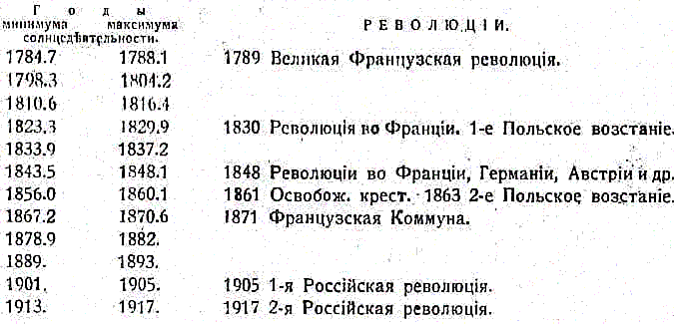
Хронологию Свядского продолжил киевский эколог В.П. Кузьменко:
1928-29гг - Начало коллективизации
1937-38гг - Пик сталинских репрессий
1947 — Мир на пороге ядерной войны, создание соц.лагеря, начало холодной войны
1956 — Начало арабо-израильской войны, подавление восстания в Венгрии
1968 — Советские танки в Чехословакии, убийство Мартина Лютера Кинга и Роберта Кеннеди,
1979 — Советские танки в Кабуле...
Следующие два максимума приходятся на 1990 и 2000 годы, тут все понятно с событиями, а новый максимум ожидается в 2012-2014гг. Что-то будет?
Аналогичную связь солнечной активности находили, например, в рождаемости гениев — годы их рождения приходились на минимум солнечной активности. Приходилось читать и о корреляции с годами, когда совершались важные открытия.

10-8 Космическая погода и техносфера.
Существенная угроза исходит от резких изменений магнитного поля, которые создают, как мы знаем из школьных учебников, индукционное электрическое поле или э.д.с. Много полезной работы совершает эта самая э.д.с: без нее не работали бы генераторы электростанций, не было бы искры в моторе автомобиля, не издавали бы звуков миноискатели над спрятанной в земле миной, не работали бы микрофоны... Но паразитная э.д.с. магнитной бури способна натворить много бед.
Помните хромосферную вспышку Кэррингтона 1859 года?. Через сутки после того, как английский астроном удачно зафиксировал ее на экране, разразилась магнитная буря, которая по оценкам специалистов была самой мощной за прошедшие с того времени полтора столетия. Еще не так много на Земле было электрических приборов, но разрушения были заметными — мощные токи вывели из строя телеграфные линии, сгорел трансформатор на электростанции... Сейчас и более слабые магнитные возмущения вызывают серьезные последствия.

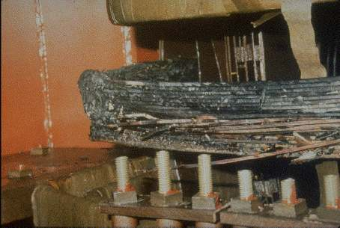
Рис. 10-9 Салемский трансформатор после бури

Автор этих строк был в экспедиции на севере Швеции, когда умеренная буря вывела из строя районную электросеть. Автомат подключил потребителей к соседней системе, и та тоже вышла из строя из-за перегрузок. Была зима с сильными морозами, а практически все дома отапливались электричеством, так что несколько неприятных дней пришлось пережить местным жителям и нам заодно.
13 марта 1989г. Мощная буря позволила миллионам людей любоваться полярными сияниями не только на Аляске или в Скандинавии, но и на побережье Средиземного моря и в Японии. Но эта буря года разрушила трансформатор на атомной станции в Салеме, Нью Джерси, США (рис 10-9). Сумма убытков превысила 10 миллионов долларов. Она же блокировала работу высоковольтной сети в Квебеке и на 9 часов оставила 6 млн. человек без электричества. После аварии в Селеме выяснилось, что даже небольшая добавка постоянного тока может вывести из строя трансформатор, предназначенный для преобразования переменного тока. Эта добавка вводит его в режим работы с избыточным магнитным насыщением сердечника, что приводит к избыточному поглощению энергии, перегреву обмоток и в конце концов к аварии всей системы.
В августе 1972 г. 230 кв. трансформатор разрушился в Британской Колумбии (авроральная зона Канады). Магнитная буря 9-10 февраля 1958 года вызвала длительные перерывы телефонной связи между Ньюфаундлендом и Шотландией. Магнитная буря 24 марта 1940 вызвала нарушения в электроснабжении в Новой Англии, Нью Йорке, Пенсильвании, Миннесоте, Квебеке и Онтарио. Силовые кабели под водой также подвержены разрушениям. Перегрузка в 2600 вольт была зарегистрирована в Атлантическом кабеле между Шотландией и Ньюфаундлендом во время мартовской бури.
Наибольшее воздействие испытывают электрические линии, протяженные с востока на запад в полярных районах. Наводимая разность потенциалов невелика и составляет примерно несколько вольт на километр (максимальное значение было зарегистриро-вано в 1940 году в Норвегии и составило около 50 В/км), но в протяженных проводниках с низким сопротивлением - линиях связи и электропередач, трубопроводах, рельсах железных дорог - полная сила индуцированных токов может достигать десятков и сотен ампер.
Кстати.. Давно это было, еще в те застойные времена. Захотелось мне подробнее исследовать воздействие магнитных бурь на высоковольтные линии. Был у меня друг, с молодых еще лет, который стал «хозяином» электричества всего нашего края. Я был уверен, что он с радостью встретит мое предложение исследовать влияние бурь на его высоковольтные линии, еще и добавит по дружбе финансов в нашу скудную лабораторную казну.
-Ну, нет, ни в коем случае. Прошу по дружбе, забудь! - ответил он мне.
-Почему же?
-А потому, что сейчас любое случайное отключение — дежурный проспал по пьянке, на опору упало дерево или мало ли что еще — все это мы сваливаем на магнитные бури. А за космическое происшествие начальство не накажет. Наоборот, малая статистика происшествий по нашей вине дает премии и знамена. А по твоему исследованию окажется, что магнитных бурь в пять раз меньше, чем в наших отчетах...

Длинные трубопроводы подвержены воздействию наведенных полярными и мировыми бурями токов, резко растет скорость коррозии труб и возможность пробоя. Взрыв на газопроводе в Сибири 4 июля 1989 г. вызвал аварию двух пассажирских поездов и унес 500 жизней. С середины 70х применяется специальная технология укладки труб, минимизирующая эффект коррозии ( в Аляске, по крайней мере).
Перечисленные примеры относятся к обширному классу явлений «технические аварии, коррелирующие с космофизическими показателями». Американский совет по энергетической надежности поместил магнитные бури в марте 1989 и октябре 1991 в ту же категорию, что и ураган Хьюго и землетрясение в Сан Франциско по размеру урона, нанесенного национальной экономике.

10.9. Аварии в космосе
С началом космической эры размеры ноосферы выросли до размеров магнитосферы и вышли за ее пределы.
Тут же человечество столкнулось с рядом проблем — угроза здоровью космонавтов, воздействие радиации, электризация спутников, живучесть солнечных батарей и т.д. Во время некоторых бурь нарушалась работа электроники, спутники теряли ориентацию и связь с Землей или вообще выходили из строя. Приведем несколько примеров.
Инфракрасный и радиометр на спутнике GOES-4 был выведен из строя на 45 минут 26 ноября 1982 г. после прихода потоков СКЛ от солнечной вспышки. Навигационный спутник Marecs-B вышел из строя в феврале 1982 г. во время бури и высокой авроральной активности сильным электрическим током. Метеоспутник GOES-7 потерял половину солнечных батарей из-за облучения протонами СКЛ 13 марта 1989г. , что привело к сокращению вдвое срока службы спутника. Во время магнитной бури 20-21 января 1994 г. два канадских спутника связи ANIK E-1 и E-2 были выведены из строя возросшими потоками электронов-киллеров. Аналогичное воздействие испытали пять спутников Intelsat в августе 1992 г., что привело к сбоям в направленности антенн спутников. 11 января 1997 была выведена из строя система питания связного спутника Telstar 401.
Космические лучи и радиация. Что касается аппаратуры спутников, то в ней наблюдаются эффекты, вызванные общей накопленной дозой, и эффекты одиночных сбоев. Общая накопленная доза приводит к повышению статического тока
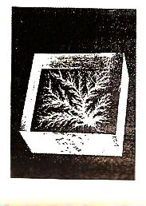

Рис 10-10 Фигура Лихтенберга, результат внутреннего пробоя

потребления, к деградации уровней входных логических сигналов микросхем. Одиночные сбои в полупроводниковых приборах возникают под воздействием частиц высоких энергий, в частности электронов-киллеров. Если заряд, собранный p-n-переходом транзистора ячейки памяти, больше некоего критического, то происходит изменение состояния - сбой. Сбои можно поделить на три основные категории: кратковременные (безопасные), потенциально катастрофические и катастрофические.
Пример эффектов воздействия энергичных электронов показан на рис. 10- 10. Пучок электронов-киллеров, проникая внутрь неметаллических конструкций (например, пластика), вызывает в нём внутренний электрический пробой. Внутри образуются повреждения – очень красивая фигура Лихтенберга. Можно, представить последствия воздействия такой “красоты” на бортовую электронику спутника, где довольно много пластиковых деталей.
Разумеется, создатели космической техники ищут пути защиты космической аппаратуры. Один путь - создание микрочипов, устойчивых к радиации. Второй - дублирование бортовых систем, так что с выходом одного компьютера в работу вступает второй, а то и третий. Еще один путь — перевод электроники в спящий режим при наступлении критического периода, в частности, магнитной бури.
Ориентация. Большинство спутников имеет систему ориентации, использующую направление вектора магнитного поля. Во время бурь это направление может резко меняться, что приводит к частичной или полной потери ориентации. В мае 2001 спутник PanAmSat's Galaxy IV застрахованный на 165 миллионов долларов, потерял ориентацию, 45 миллионов пейджеров в Северной Америке не могли работать. В то же время потеряли ориентацию несколько спутников Motorola Iridium. В 1998г . страховые компании выплатили 1.8 миллиардов долларов по страховке спутников, половину из них из-за выхода из строя на орбите.
Атмосфера. Надо указать и на косвенные воздействия магнитных бурь. Дополнительная энергия, выделяемая во время магнитных бурь, раздувает атмосферу, увеличивая плотность частиц воздуха на орбитах низковысотных спутников. В результате резко сокращается время работы спутников из-за возросшего торможения. Такая участь постигла спутники Solar Maximum Mission в 1990 и Skylab в 1979. Только из-за возросшего торможения после магнитной бури в марте 1989 г. службе космического контроля США пришлось пересчитать орбиты более 1300 спутников.
Эти списки воздействия магнитных бурь на спутники можно продолжать и продолжать, особенно если дождаться сообщений о выходе из строя отечественных спутников.

Резюме
Воздействие магнитных бурь на ноосферу не вызывает сомнений. Пожалуй более всего изучены и осознаны угрозы, которые несет сильная мировая магнитная буря (а в полярных широтах и полярная буря) техносфере — электрическим и телеграфным линиям, трансформаторным станциям, космическим аппаратам. Наша жизнь все больше завязана техническими сетями, инновациями, ставшими жизненно необходимыми для сохранения нашей цивилизации, стала более комфортной, но и более уязвимой. Человечество не только осознало эти угрозы (попробуй не осознай, если убытки исчисляются миллионами), но и вырабатывает способы их преодоления.
Другое дело — воздействие на биологические объекты, в том числе и на здоровье людей Явной, катастрофической угрозы жизни для отдельного конкретного, даже пусть и больного человека бури не несут — если бы несли, человечество давно бы вымерло. Статистика, однако, показывает, что во время бурь вероятность ухудшения состоянии увеличивается. Вот так: слегка ухудшается настроение и человек не склонен покупать акции, а другого, готового к самоубийству, подтолкнет сделать решающий шаг. Впрочем, значительная категория людей не склонна реагировать на магнитные бури, другая реагирует, таких больше среди пожилых и среди сердечников. Пока не придуманы средства защиты — кроме советов не волноваться, принимать успокаивающие лекарства...
Сейчас простые доказательства связи магнитных бурь с биосферой и человеческим здоровьем пожалуй уже не нужны. На работы типа « связь магнитных бурь с числом верблюдов, утонувших в пустыне Гоби» не стоит обращать внимания. Сам факт воздействия не вызывает сомнения. Будем надеяться, что продолжатся серьезные исследования механизмов воздействия и что будут успешны поиски защиты.

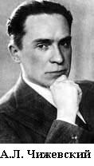 | 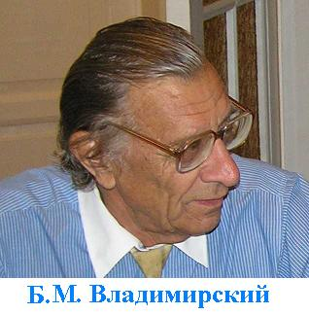 | 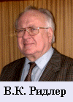 | 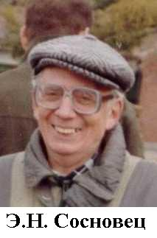
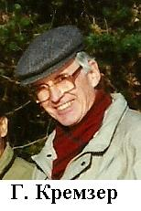
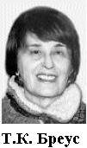

11. ЗАКЛЮЧЕНИЕ

Эта книга рассчитана на читателей разного уровня подготовленности. Специалист в какой-либо узкой области солнечно-земной физики найдет свою область освещенной мало и поверхностно, но зато расширит свой кругозор в смежных направлениях. Найдет что-то интересное для себя начинающий научный сотрудник. Но еще хотелось бы увидеть среди заинтересованных читателей и студента, и школьника-старшеклассника. Именно в школьном возрасте зарождается интерес к науке. В мое время было много научно-популярной литературы, и толстых книжек, и тонких брошюр типа «Библиотеки солдата и матроса». Моя книга может быть посложнее этих брошюр, но все же построена так, что и школьнику должна быть понятна, пусть не все сразу, а по некоторому размышлению. Я даю вам возможность за несколько часов или дней узнать, что такое магнитосфера и что в ней происходит, то, на что сам и мои коллеги-сверстники потратили добрых 50 лет.
Возникает вопрос, вернее два вопроса, стоило ли автору тратить на эти исследования свою жизнь и стоило ли государству кормить-одевать автора и тратить деньги на его эксперименты?
На первый вопрос ответ без сомнения положительный. Автору это было интересно, этот путь от неизвестного к познанию, и на этом пути была и Арктика, и экспедиции в Швецию и Бразилию, и запуски аэростатов, и восторг, когда твоя аппаратура передает тебе из стратосферы новую информацию. И, конечно, ты жил среди интересных, увлеченных людей, встречался и дружил с учеными, лаборантами и полярщиками редкого человеческого достоинства, и сидел с ними за столом, и пел песни, и спорил до хрипоты.
А вот на второй вопрос пусть каждый отвечает сам. Раньше у нас считали, что на фундаментальную науку тратить средства стоит, сейчас, похоже —что нет. Будем надеяться, что этот этап не слишком затянется.
Сейчас центр науки переместился на запад, доминирует английский, а русский язык уходит и из печати и из докладов на конференциях. Но оглядываясь назад, я вижу как много было сделано нашими учеными, в отечественной науке. Поэтому в своей книге и на своем интернет-портале kosmofizika.ru я делаю основной упор на работы отечественных ученых и на русскоязычные публикации.

Литература

Акасофу С.И., С. Чепмен Солнечно-земная физика (в 2 томах) Изд. "Мир", М., 1975
Альвен Г., Фельтхаммар К.Г. Космическая электродинамика. М., 19б7.
Арцимович Л.А., Лукьянов С.Ю. Движение заряженных частиц в электрических и магнитных полях Изд. "Наука", М., 1972.
Бреус Т.К., Рапопорт С.И. Магнитные бури. Медико-биологические и геофизические аспекты. М., 2004.
Брюнелли Б.Е., Намгаладзе А.А. Физика ионосферы "Наука", М., 1988.
Гинзбург В. Л., Сыроватский С. И. Происхождение космических лучей. М.: Изд. АН СССР. 1963.
Гульельми А.В. МГД- волны в околоземной плазме Изд. "Наука", М., 1979.
Исаев С. И., Пудовкин М.И. Полярные сияния и процессы в магнитосфере Земли. Изд. "Наука", Ленингр. отд., Л., 1972.
Лазутин Л.Л. Рентгеновское излучение авроральных электронов и динамика магнитосферы, Изд. "Наука", Ленингр. отд., Л., 1979.
Лайонс Л., Уильямс Д. Физика магнитосферы. -М.: Мир. - 1987
Молчанов О. А. Низкочастотные волны и индуцированные излучения в околоземной плазме, М. Наука, 1985.
Панасюк М.И. Странники Вселенной или эхо Большого взрыва, Век-2, 2008
Пудовкин М.И., В.П. Козелов, Л.Л. Лазутин, О.А. Трошичев, А.Д. Чертков Физические основы прогнозирования магнитосферных возмущений Изд. "Наука", Ленингр. отд., Л., 1977.
Редерер Х. Динамика радиации, захваченной геомагнитным полем, Мир, Москва, 1972
Сергеев В.А., Цыганенко Н.А. Магнитосфера Земли. М. Наука, 1980.
Тверской Б.А. Динамика радиационных поясов Земли. М. Наука, 1968.
Чижевский А.Л.Земное эхо солнечных бурь. М.: Наука. - 1973.
Шабанский В.П. Явления в околоземном пространстве "Наука", М., 1972.
Шабанский В.П., Веселовоский И.С., Кропоткин А.П. Физика межпланетного и околоземного пространства. М.: Изд. МГУ. 1981.
Шкловский И.С. Вселенная, жизнь, разум. М.: Наука, 1987.

